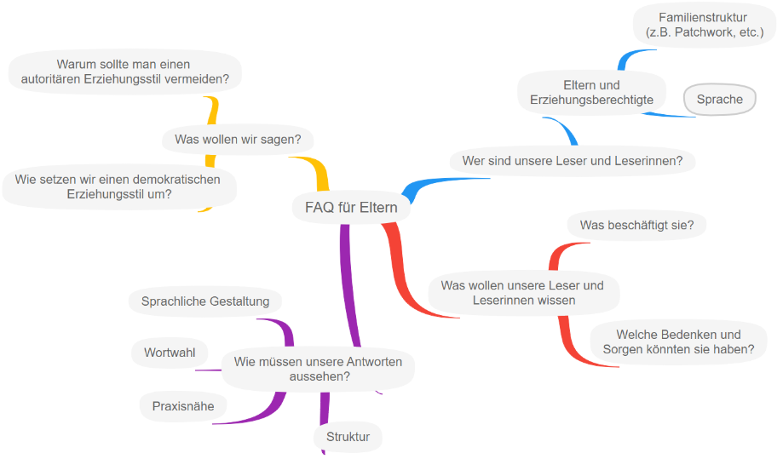
Ein FAQ strukturieren

Wer sind unsere Leserinnen und Leser?
Überlegen Sie, wer Ihre Zielgruppe ist. Berücksichtigen Sie dabei Punkte, wie Alter der Kinder, kulturelle Hintergründe etc.
Was wollen unsere Leserinnen und Leser wissen?
Listen Sie Fragen auf, die Eltern und Erziehungsberechtigten zu den verschiedenen Erziehungsstilen haben könnten. Überlegen Sie, welche Informationen für Eltern und Erziehungsberechtigte wichtig sind.
Mögliche Fragen könnten zum Beispiel sein:
- Welche Erziehungsstile gibt es?
- Wie unterscheiden sich die einzelnen Erziehungsstile voneinander?
- Gibt es einen "besten" Erziehungsstil?
- Wie kann ich einen bestimmten Erziehungsstil im Alltag umsetzen?
Was wollen wir sagen?
Formulieren Sie verständliche Antworten zu den Fragen, die Sie erstellt haben. Nutzen Sie dazu die Inhalte, die Sie zu den Erziehungsstilen erarbeitet haben. Begründen Sie Ihre Aussagen.

Wie müssen unsere Antworten aussehen?
Sprachliche Gestaltung: Verwenden Sie eine klare und einfache Sprache. Erklären Sie Fachbegriffe.
Wortwahl: Achtet Sie auf eine angemessene unterstützende Wortwahl. Vermeiden Sie einen belehrenden Ton.
Modalverben: Modalverben eignen sich besonders, um Möglichkeiten aufzuzeigen und Ratschläge zu geben.

Weitere Informationen zu Modalverben erhalten Sie in M 8.

